**DCL (Data Control Language)**

1. GRANT

* PERINTAH:

Memberikan hak ases admin ke database.

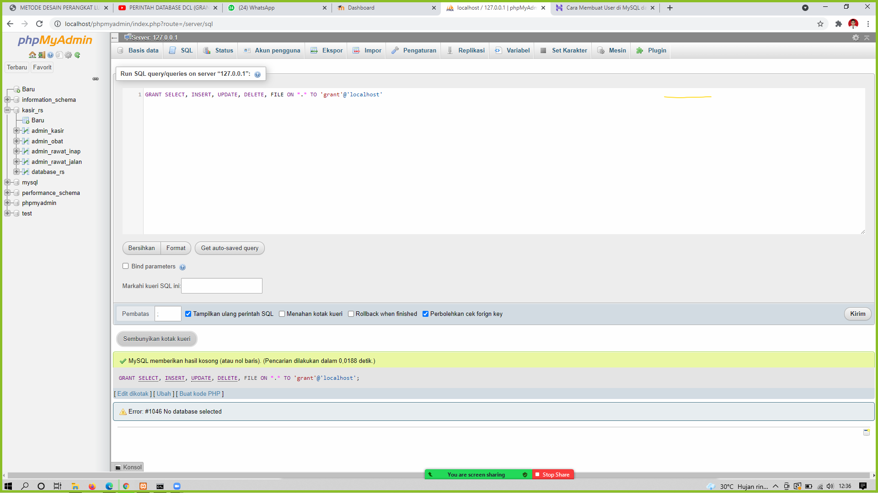

* HASIL :

Login dengan menggunakan akun admin.

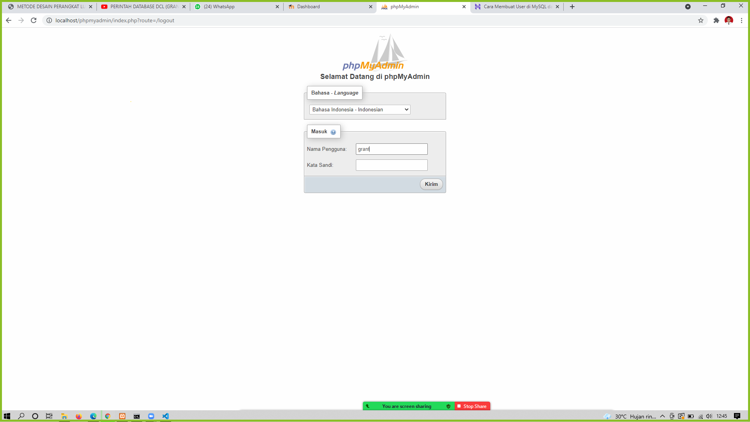

Database dapat terakses dengan akun admin.



1. REVOKE

* PERINTAH :

Menghapus akses admin ke database.

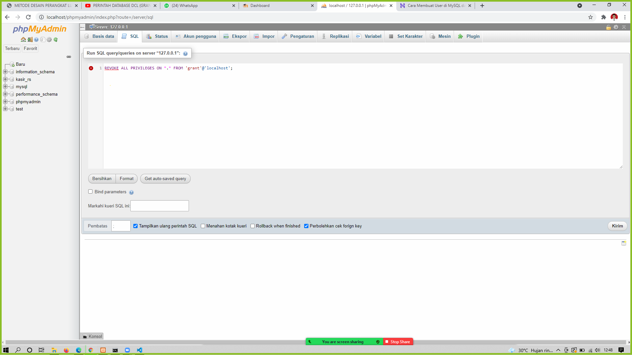

* HASIL :

Login dengan akun admin

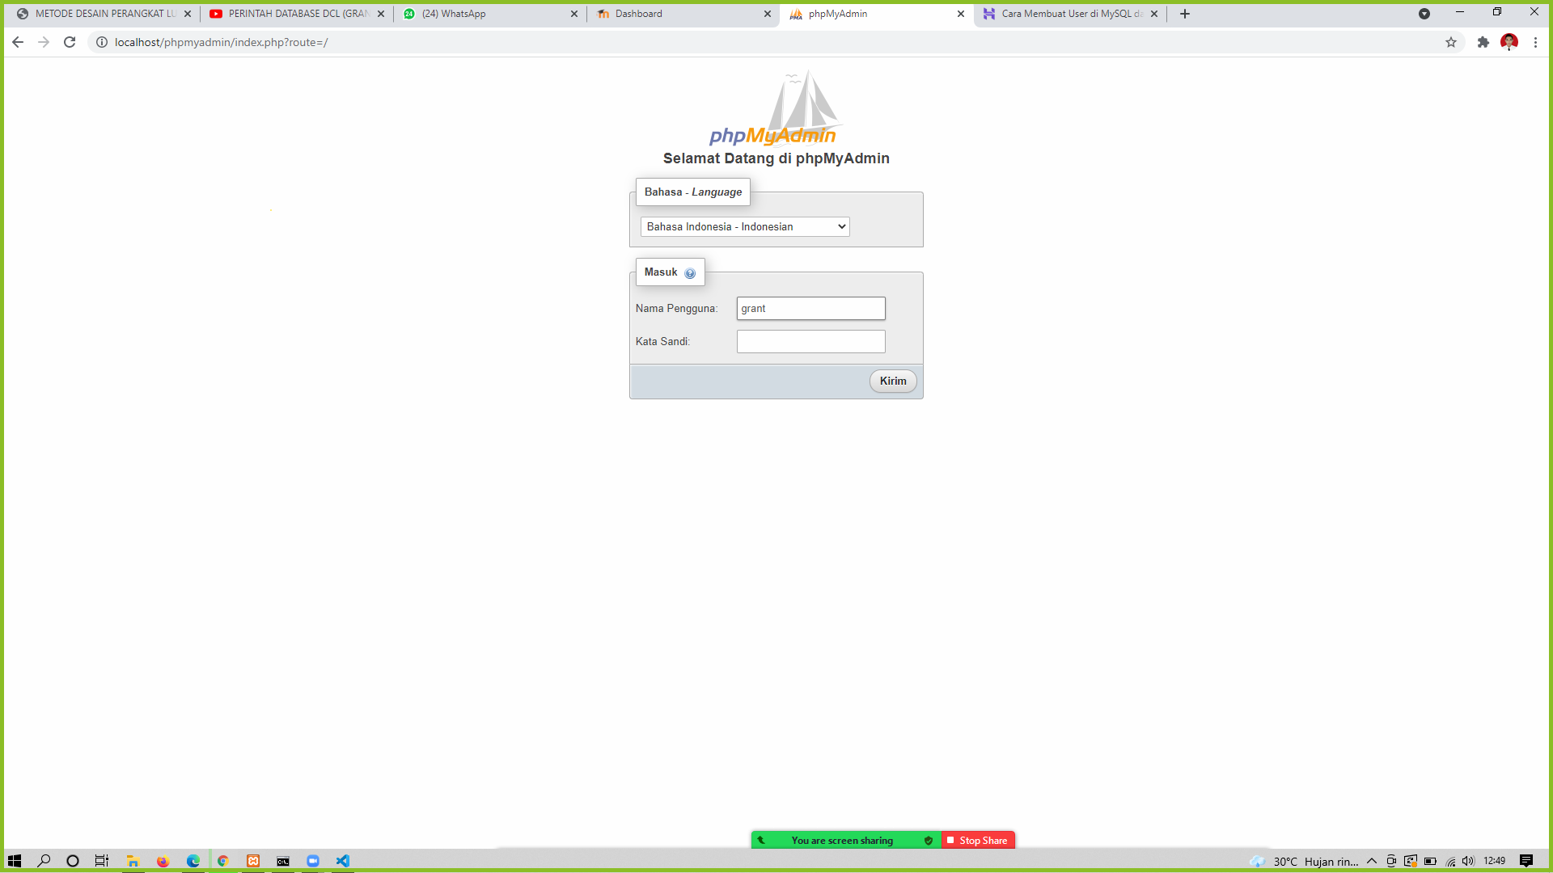

Database tidak dapat terakses dengan akun admin.

